
тел: 44-60-80, 47-41-45,
E-mail: ksf29@yandex.ru
сайт: http://плитка29.рф,
https://vk.com/stoneflower29

Прайс (оптовая цена)
От 01.05.2019
Изображение | Наименование изделия | цвет | Цена за шт. | Шт.в м² | Цена за м² | Масса  1 шт., кг | Шт.в поддоне | Масса поддона
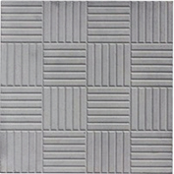 | Плитка тротуарная  «Паркет» 300х300х30 | серый | 52,00 | 11 | 572 | 6 | 180 | 1080
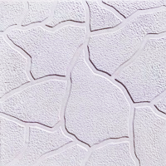 | Плитка тротуарная  «Тучка»  300х300х40 | серый | 55,00 | 11 | 605 | 8 | 180 | 1440
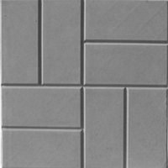 | Плитка тротуарная  «Кирпичи» 300х300х40 | серый | 55,00 | 11 | 605 | 8 | 180 | 1440
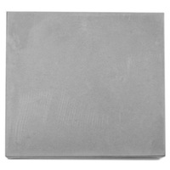 | Плитка тротуарная  «Гладкая» 400х400х50 | серый | 105,00 | 6,25 | 656 | 16 | 72 | 1152
 | Плитка тротуарная  «8 Кирпичей» 400х400х50 | серый  красный | 105,00  130,00 | 6,25  6,25 | 656  813 | 16  16 | 72  72 | 1152  1152
 | Плитка тротуарная  «Гладкая» 500х500х55 | серый | 165,00 | 4 | 660 | 30 | 40 | 1200
 | Плитка тротуарная  «Камни»  500х500х55 | серый  красный | 165,00  220,00 | 4  4 | 660  880 | 30  30 | 40  40 | 1200  1200
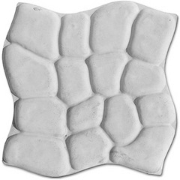 | Плитка тротуарная  «Черепаха»  450х450х55 | мрамор | 165,00 | 5 | 825 | 24 | 60 | 1440
Брусчатка вибролитье (тротуарные покрытия)
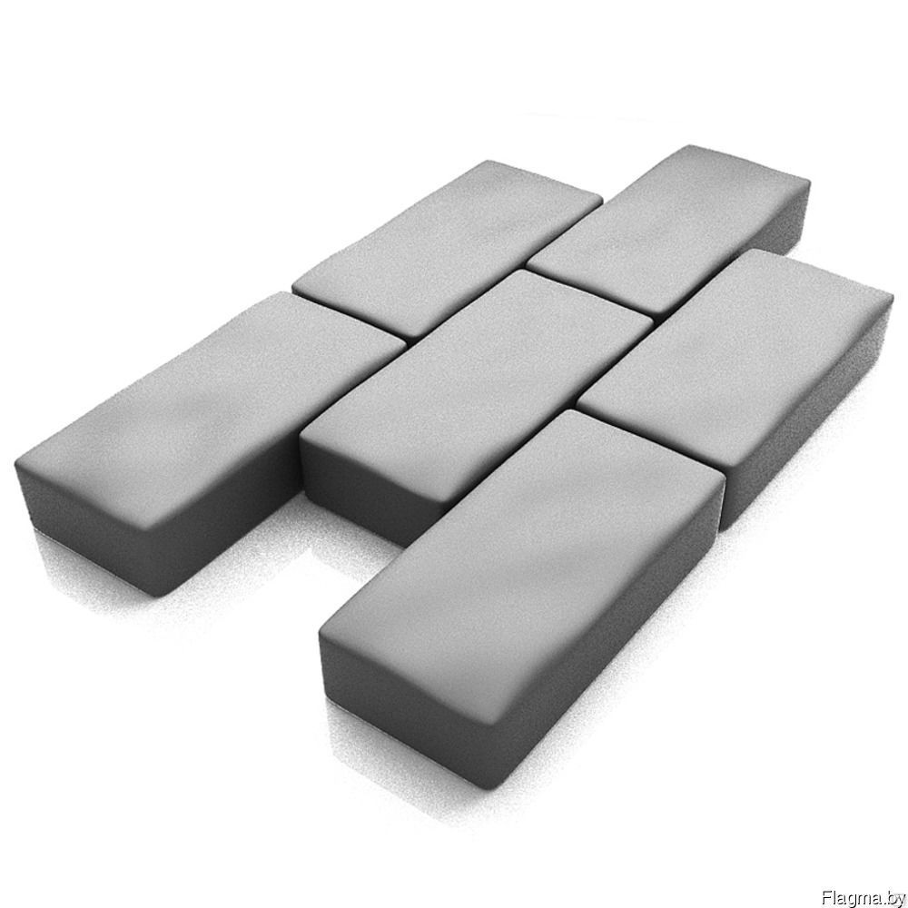 | Плитка тротуарная  «Английский булыжник» 250х125х60 | мрамор | 21,88 | 32 | 700 | 4,1 | 350 | 1435
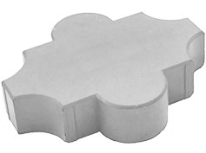 | Брусчатка  «Клевер» т. 45 | серый | 21,43 | 28 | 600 | 3,5 | 288 | 1008
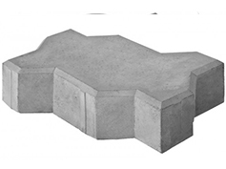 | Брусчатка  «Волна» т. 45  (острые углы) | серый  красный | 15,00  16,30 | 40  40 | 600  650 | 2,1  2,1 | 456  456 | 960  960
Брусчатка вибропрессованная (тротуарные покрытия)
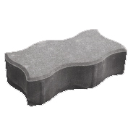 | Брусчатка  «Волна» 260х135х60 | серый  красный | 13,71  16,57 | 35  35 | 480  580 | 3,4  3,4 | 350  350 | 1200  1200
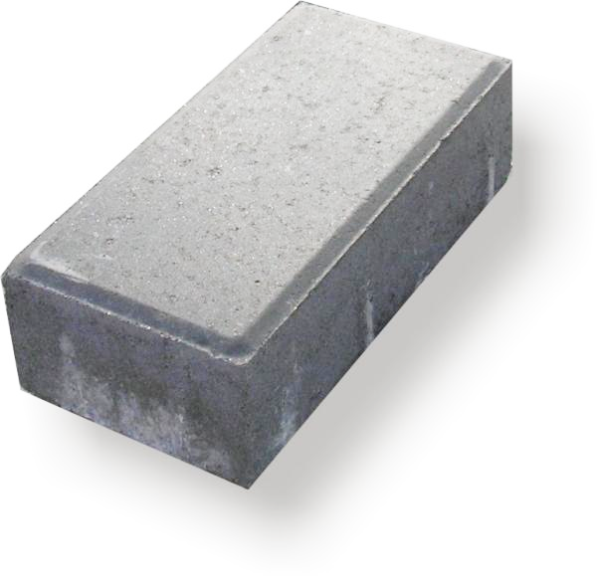 | Брусчатка  «Кирпич» 200х100х60 | серый  красный | 9,60  11,60 | 50  50 | 480  580 | 2,4  2,4 | 480  480 | 1200  1200
Стоянки, Проезды до 10т
 | Наименование изделия | цвет | Цена за шт. | Шт.в м² | Цена за м² | Масса  1 шт.кг | Шт.в поддоне | Масса поддона
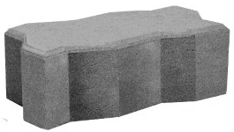 | Брусчатка  «Волна» 260х135х80 | серый | 19,43 | 35 | 680 | 4,6 | 280 | 1280
 | Брусчатка  «Кирпич» 200х100х80 | серый | 13,60 | 50 | 680 | 3,5 | 384 | 1350
 | Брусчатка  «Кирпич» 200х100х100 | серый | 18,00 | 50 | 900 | 4,35 | 336 | 1460
Бортовой камень (вибропрессованный)
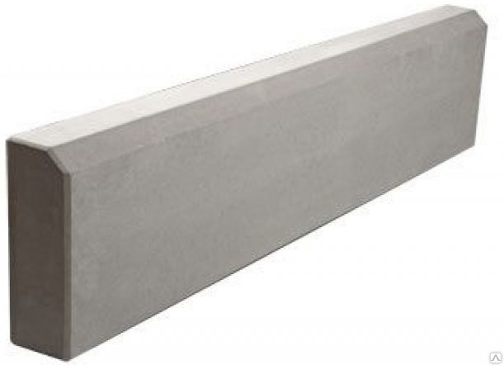 | Бордюр садовый  1000х200х80 | серый | 170 | 1 | 170 | 25 | 39 | 975
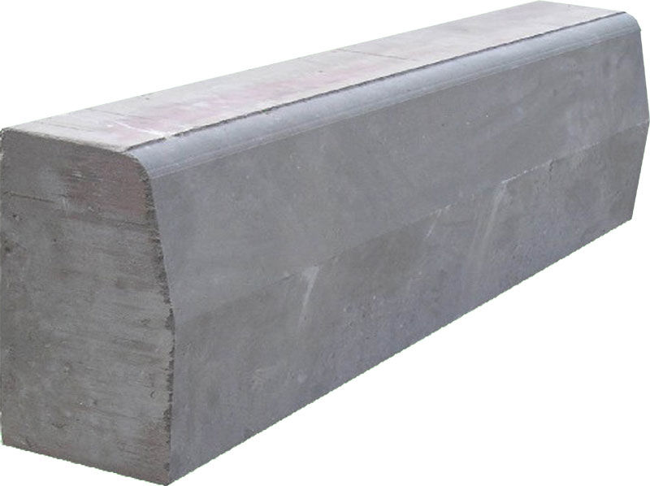 | Бордюр дорожный  1000х300х150 | серый | 360 | 1 | 360 | 100 | 14 | 1400
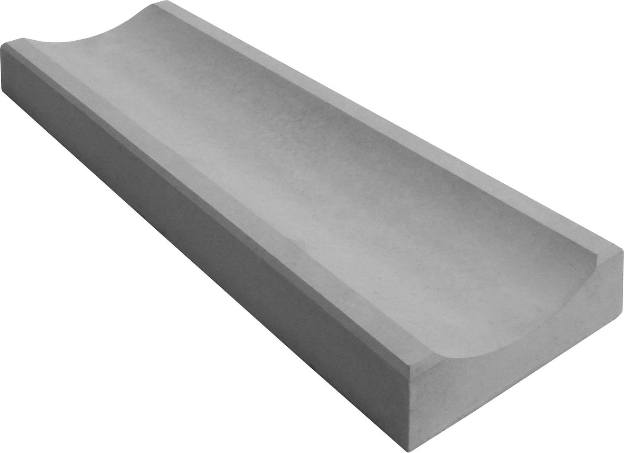 | Водосток 500х170х60 (вибролитье) | серый | 85 | 2 | 170 | 10 | 90 | 900
Элементы несущие (бани,беседки)
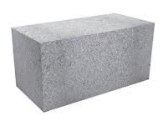 | Фундаментный блок 390х190х190 | серый | 200 |  |  | 32 | 36 | 1152
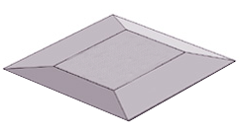 | Опорная плита 500х500х120 | серый | 300 |  |  | 60 | 20 | 1200

Услуги по благоустройству рассчитываются по смете.

